LAPORAN TUGAS KELOMPOK 4
SISTEM BOOKING CHARGER KENDARAAN LISTRIK
(EV Charging Booking System)
Berbasis Arsitektur Microservices

Disusun oleh Kelompok:
Sarlinda Sopalatu : 105841101423
Dela Sahar : 105841119423
Dian Ramadhani : 105841116323
Ridha Awalia Adi : 105841110123

PROGRAM STUDI INFORMATIKA
FAKULTAS TEKNIK
UNIVERSITAS MUHAMMADIYAH MAKASSAR
2026
KATA PENGANTAR
Puji syukur kami panjatkan kehadirat Tuhan Yang Maha Esa, karena atas rahmat dan karunia-Nya kami dapat menyelesaikan laporan tugas kelompok yang berjudul “Sistem Booking Charger Kendaraan Listrik (EV Charging Booking System)” ini dengan baik dan tepat waktu.
Laporan ini disusun sebagai bentuk dokumentasi dari proyek pengembangan sistem pemesanan slot pengisian daya kendaraan listrik yang dibangun menggunakan arsitektur microservices. Sistem ini dirancang untuk memudahkan pengguna kendaraan listrik dalam memesan slot pengisian daya, mengantre secara digital, melakukan pembayaran, serta memantau proses pengisian daya secara real-time.
Kami menyadari bahwa dalam proses penyusunan laporan maupun pengembangan sistem ini, tidak lepas dari bantuan, bimbingan, dan dukungan dari berbagai pihak. Oleh karena itu, kami mengucapkan terima kasih kepada semua pihak yang telah membantu, khususnya kepada dosen pembimbing serta rekan-rekan kelompok yang telah bekerja sama dengan baik dalam menyelesaikan proyek ini.
Kami menyadari bahwa laporan ini masih jauh dari kesempurnaan. Oleh karena itu, kritik dan saran yang membangun sangat kami harapkan demi perbaikan laporan ini di masa yang akan datang. Semoga laporan ini dapat memberikan manfaat dan menambah wawasan bagi pembaca.
Makassar, 21 Agustus 2026

Penulis

DAFTAR ISI
KATA PENGANTAR ...............................................................................................................i
DAFTAR ISI ............................................................................................................................ii
BAB I PENDAHULUAN .........................................................................................................1
1.1 Latar Belakang .........................................................................................................1
1.2 Rumusan Masalah ....................................................................................................2
1.3 Tujuan .............................................................................................................................2
1.4 Manfaat .........................................................................................................................3
BAB II PEMBAHASAN ..........................................................................................................4
2.1 Deskripsi Sistem .........................................................................................................4
2.2 Arsitektur Sistem .....................................................................................................5
2.3 Teknologi yang Digunakan ................................................................................6
2.4 Tampilan Antarmuka Sistem (Web) .................................................................7
2.4.1 Halaman Login ....................................................................................................7
2.4.2 Halaman Registrasi .........................................................................................8
2.4.3 Halaman Daftar Stasiun ...............................................................................8
2.4.4 Halaman Detail Stasiun ................................................................................9
2.4.5 Halaman Pemesanan (Booking) ..................................................................9
2.4.6 Halaman Antrian ............................................................................................10
2.4.7 Halaman Dashboard / Pemantauan Daya ..........................................10
2.4.8 Halaman Profil Pengguna ..........................................................................11
BAB III KESIMPULAN DAN SARAN .................................................................................12
3.1 Kesimpulan .................................................................................................................12
3.2 Saran .............................................................................................................................13
DAFTAR PUSTAKA .............................................................................................................14

BAB I PENDAHULUAN

1.1 Latar Belakang
Perkembangan kendaraan listrik (Electric Vehicle/EV) di Indonesia mengalami peningkatan yang signifikan seiring dengan kesadaran masyarakat akan pentingnya energi ramah lingkungan. Namun, salah satu tantangan utama dalam penggunaan kendaraan listrik adalah ketersediaan dan pengelolaan stasiun pengisian daya (charging station) yang masih terbatas, sehingga sering terjadi antrean panjang dan ketidakpastian ketersediaan slot pengisian daya bagi pengguna.
Berdasarkan permasalahan tersebut, kelompok kami mengembangkan sebuah sistem berbasis web yang bernama “EV Charging Booking System”, yaitu sistem pemesanan slot pengisian daya kendaraan listrik yang memungkinkan pengguna untuk memesan slot, bergabung dalam antrean digital, melakukan pembayaran secara online, serta memantau proses pengisian daya secara real-time. Sistem ini dibangun dengan pendekatan arsitektur microservices agar setiap layanan (service) dapat dikembangkan, diskalakan, dan dikelola secara independen.
Dengan adanya sistem ini, diharapkan proses pengisian daya kendaraan listrik menjadi lebih efisien, transparan, dan mudah diakses oleh pengguna, sekaligus menjadi sarana pembelajaran bagi kelompok kami dalam menerapkan konsep perancangan sistem terdistribusi (microservices), pengembangan backend dan frontend, manajemen basis data, serta praktik DevOps.

1.2 Rumusan Masalah
Berdasarkan latar belakang di atas, maka rumusan masalah dalam laporan ini adalah sebagai berikut:
- Bagaimana merancang sistem pemesanan slot pengisian daya kendaraan listrik yang efisien dan mudah digunakan?
- Bagaimana mengimplementasikan arsitektur microservices pada sistem booking charger kendaraan listrik?
- Bagaimana menyediakan fitur antrean digital, pembayaran, dan pemantauan daya secara real-time dalam satu sistem terintegrasi?

1.3 Tujuan
- Merancang dan membangun sistem booking slot pengisian daya kendaraan listrik berbasis web.
- Menerapkan arsitektur microservices dalam pengembangan sistem agar setiap layanan dapat berjalan dan dikembangkan secara independen.
- Menyediakan fitur pemesanan slot, antrean digital, pembayaran online, dan pemantauan daya secara real-time bagi pengguna kendaraan listrik.

1.4 Manfaat
- Bagi pengguna kendaraan listrik, memudahkan proses pemesanan dan pemantauan pengisian daya kendaraan.
- Bagi pengelola stasiun pengisian, membantu mengelola ketersediaan slot dan antrean secara lebih terstruktur.
- Bagi kelompok penyusun, menjadi media pembelajaran dan penerapan ilmu perancangan sistem terdistribusi berbasis microservices.

BAB II PEMBAHASAN

2.1 Deskripsi Sistem
EV Charging Booking System merupakan sistem pemesanan slot pengisian daya kendaraan listrik (EV) yang dibangun dengan pendekatan arsitektur microservices. Sistem ini memungkinkan pengguna untuk memilih stasiun pengisian daya, memilih slot waktu yang tersedia, melakukan konfirmasi pemesanan, bergabung dalam antrean digital apabila slot penuh, melakukan pembayaran secara digital, serta memantau proses pengisian daya secara real-time melalui dashboard.
Secara umum, sistem ini terdiri atas empat fitur utama, yaitu:
- Pesan Slot — pengguna dapat memilih stasiun pengisian, memilih slot waktu, dan melakukan konfirmasi booking.
- Antre — pengguna dapat bergabung ke dalam antrean digital apabila slot pengisian sedang penuh.
- Bayar — sistem menyediakan pembayaran digital terintegrasi (QRIS, transfer bank, maupun e-wallet).
- Pantau Daya — pengguna dapat memantau daya pengisian, persentase baterai, dan estimasi waktu selesai secara real-time.

2.2 Arsitektur Sistem
Sistem ini dibangun menggunakan arsitektur microservices, di mana setiap fungsi bisnis dipisahkan menjadi layanan (service) yang berdiri sendiri, saling berkomunikasi melalui API Gateway dan message broker. Adapun layanan-layanan yang dibangun adalah sebagai berikut:
- API Gateway — menangani autentikasi, rate limiting, dan routing permintaan ke masing-masing service.
- User Service — menangani autentikasi (login/register) dan manajemen profil pengguna.
- Station Service — mengelola data stasiun pengisian dan ketersediaan slot.
- Booking Service — menangani proses pemesanan slot pengisian daya.
- Queue Service — mengelola antrean digital menggunakan Redis.
- Payment Service — menangani proses pembayaran dan invoice.
- Monitoring Service — menyediakan data pemantauan daya secara real-time melalui WebSocket.
- Notification Service — mengirimkan notifikasi kepada pengguna melalui email, SMS, atau push notification.
Komunikasi antar layanan menggunakan RabbitMQ sebagai message broker (event-driven), sedangkan setiap layanan memiliki basis datanya masing-masing (database per service) berupa PostgreSQL, Redis, maupun MongoDB, sesuai dengan kebutuhan datanya.

2.3 Teknologi yang Digunakan
Sistem ini dibangun dengan memanfaatkan berbagai teknologi modern, di antaranya React, TypeScript, dan Tailwind CSS pada sisi frontend; Node.js dan Express.js pada sisi backend/service; PostgreSQL, MongoDB, dan Redis sebagai basis data; RabbitMQ sebagai message broker; Socket.io untuk komunikasi real-time; JWT untuk autentikasi; serta Docker dan Docker Compose untuk kebutuhan kontainerisasi dan orkestrasi seluruh layanan.

2.4 Tampilan Antarmuka Sistem (Web)
Berikut ini merupakan tampilan antarmuka (user interface) dari EV Charging Booking System yang telah dikembangkan. Gambar-gambar berikut menunjukkan alur penggunaan sistem mulai dari halaman login hingga pemantauan daya secara real-time.

2.4.1 Halaman Login
Halaman ini digunakan oleh pengguna untuk masuk ke dalam sistem menggunakan akun yang telah terdaftar sebelumnya.
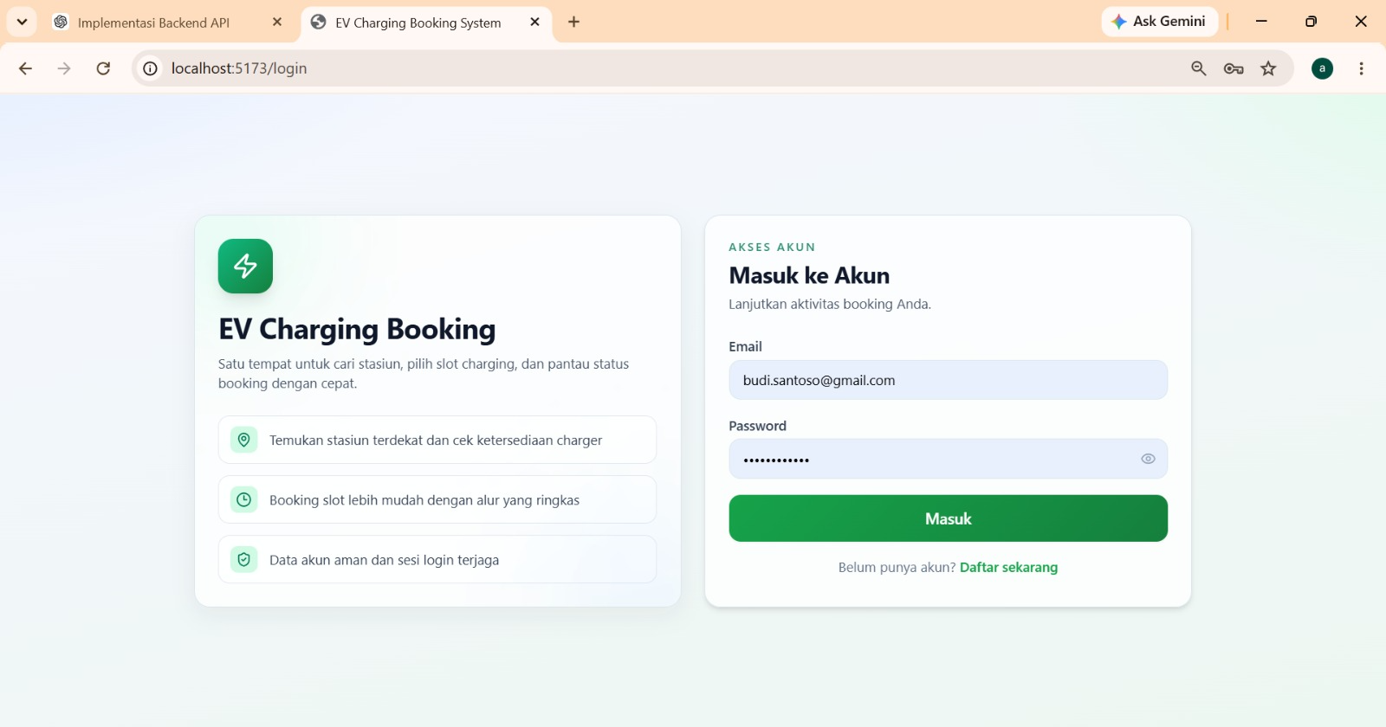
Gambar 2.1 Halaman Login

2.4.2 Halaman Registrasi
Halaman ini digunakan oleh pengguna baru untuk mendaftarkan akun sebelum dapat menggunakan layanan booking.
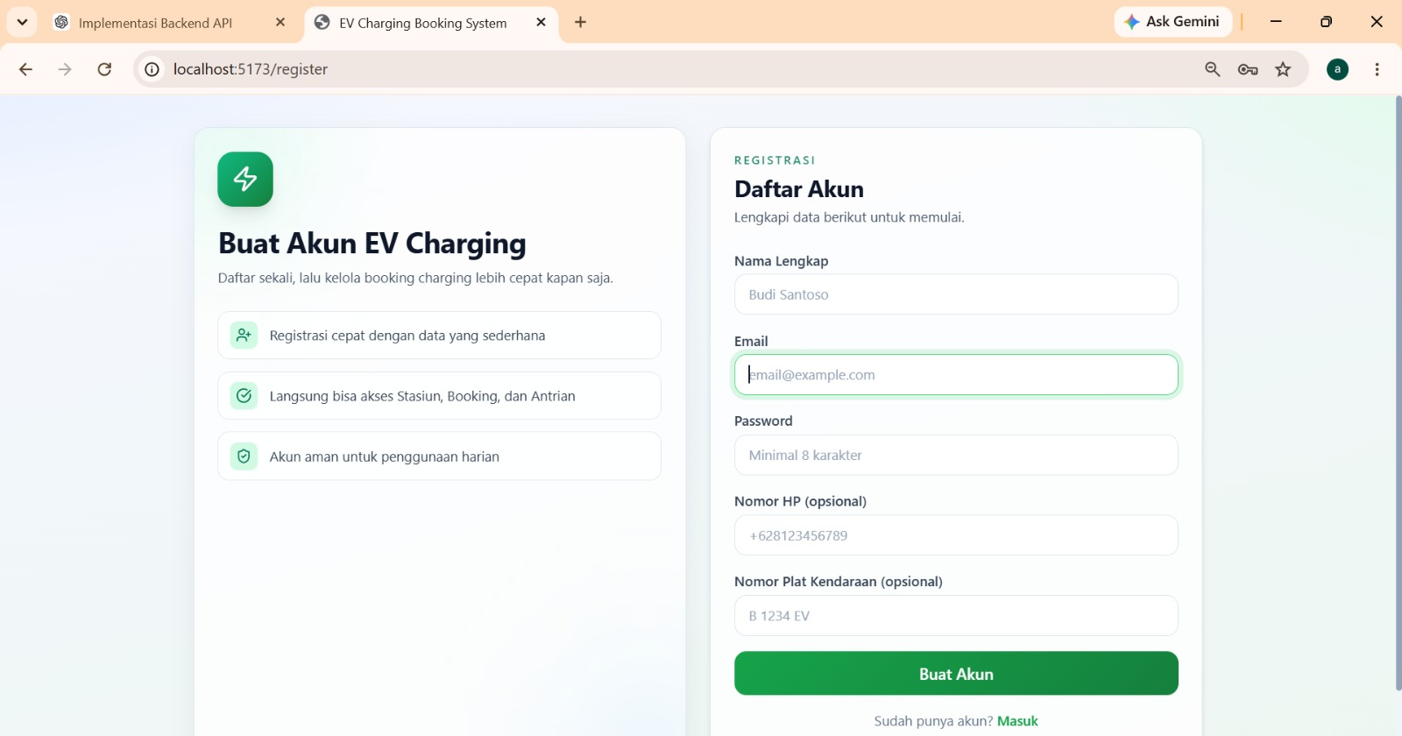
Gambar 2.2 Halaman Registrasi

2.4.3 Halaman Daftar Stasiun
Halaman ini menampilkan daftar stasiun pengisian daya kendaraan istrik beserta informasi ketersediaannya.
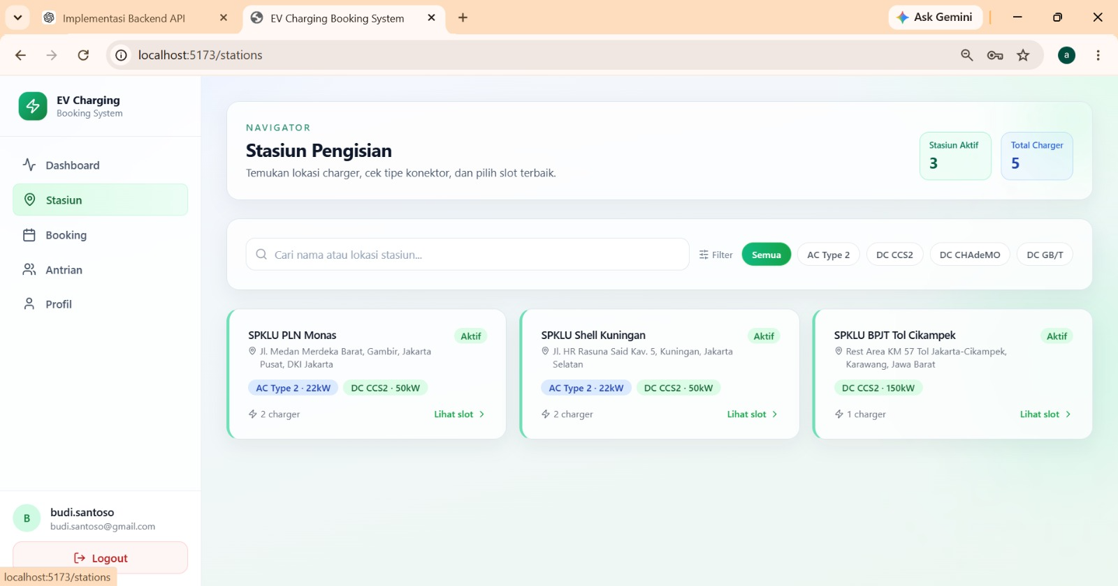
Gambar 2.3 Halaman Daftar Stasiun

2.4.4 Halaman Detail Stasiun
Halaman ini menampilkan informasi rinci mengenai suatu stasiun, termasuk slot pengisian yang tersedia.
📷 [ SISIPKAN GAMBAR DI SINI ]
Gambar 2.4 — Halaman Detail Stasiun
Gambar 2.4 Halaman Detail Stasiun

2.4.5 Halaman Pemesanan (Booking)
Halaman ini digunakan oleh pengguna untuk melakukan pemesanan slot pengisian daya sesuai dengan waktu yang diinginkan.
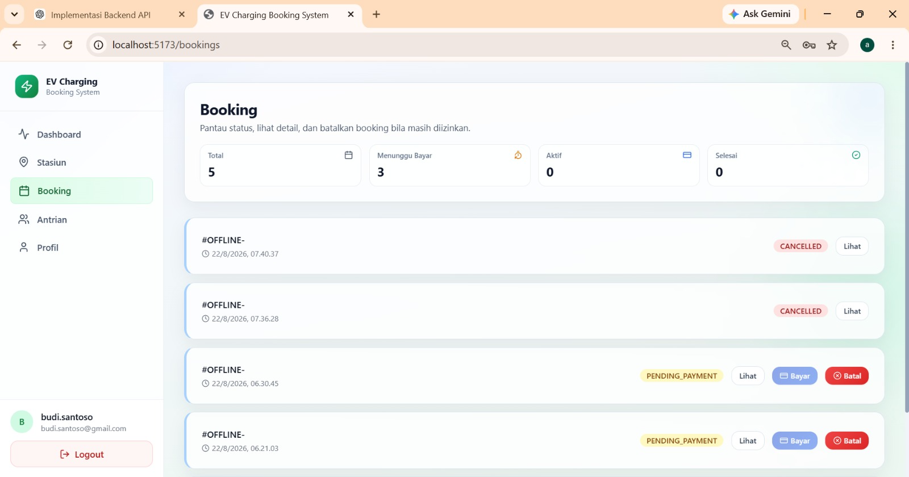
Gambar 2.5 Halaman Booking

2.4.6 Halaman Antrian
Halaman ini digunakan untuk menampilkan informasi antrean digital pengguna ketika slot pengisian yang dipilih sedang penuh. Pengguna dapat melihat posisi antrean, jumlah pengguna yang berada di depan, serta status antrean secara berkala.
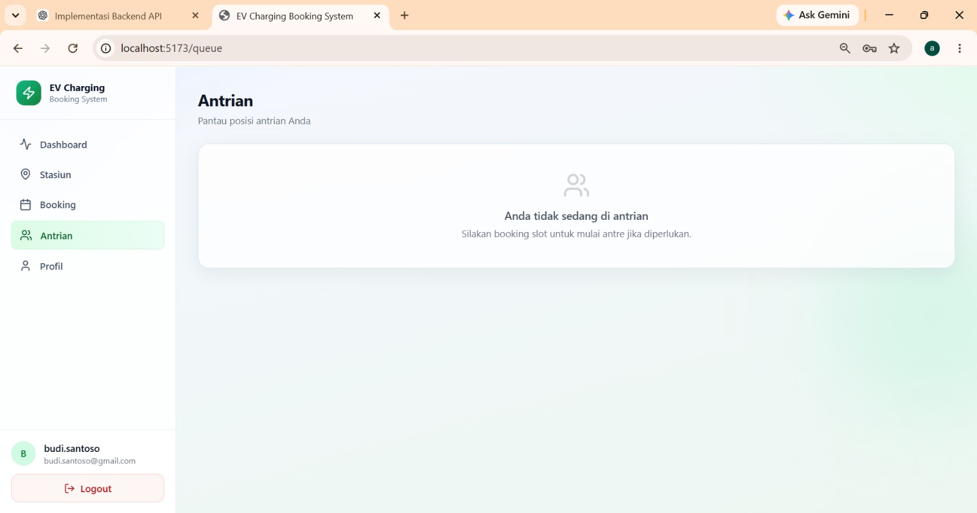
Gambar 2.6 Halaman Antrian

2.4.7 Halaman Dashboard / Pemantauan Daya
Halaman ini menampilkan status pengisian daya secara real-time, termasuk persentase baterai dan estimasi waktu selesai.
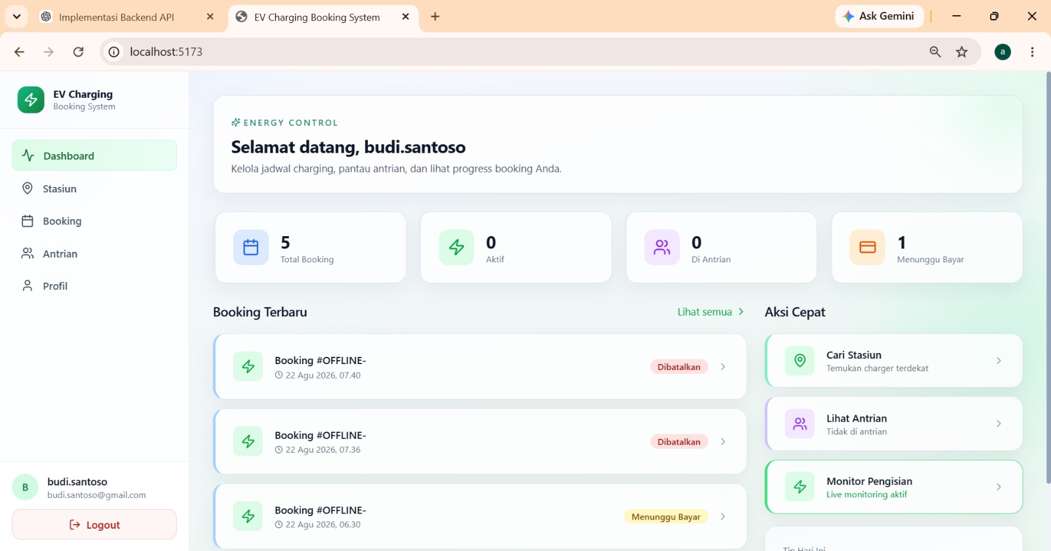
Gambar 2.7 Halaman Dashboard

2.4.8 Halaman Profil Pengguna
Halaman ini digunakan oleh pengguna untuk melihat dan mengelola informasi profil pribadi. Pengguna dapat melihat data akun seperti nama, email, nomor telepon, serta melakukan perubahan informasi profil dan pengaturan akun.
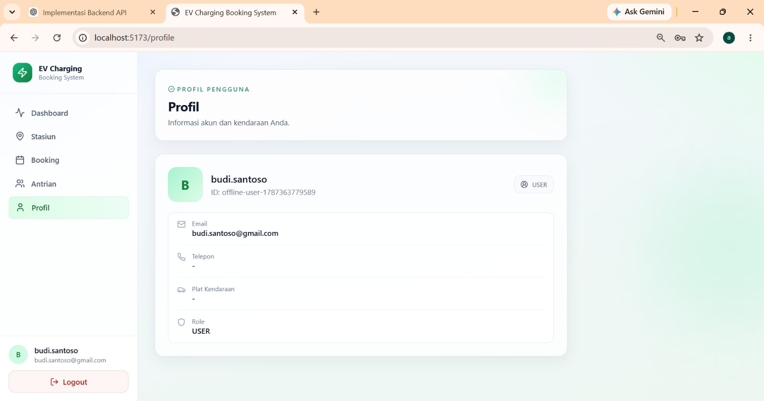
Gambar 2.8 Halaman Profil Pengguna

2.4.9 Halaman Admin Display Control
Halaman ini digunakan oleh admin untuk mengatur tampilan yang akan dilihat oleh seluruh pengguna sistem, mencakup pengaturan branding aplikasi (nama aplikasi, subjudul, label greeting dashboard, dan judul halaman stasiun), pemilihan preset tema warna, pengaturan warna aksen dan latar, penulisan pengumuman global, serta kontrol untuk menampilkan atau menyembunyikan section tertentu pada dashboard user (seperti pengumuman global, kartu statistik, panel aksi cepat, ringkasan stasiun, dan panel pencarian). Perubahan yang dilakukan admin pada halaman ini akan langsung memengaruhi tampilan yang diterima oleh seluruh user.
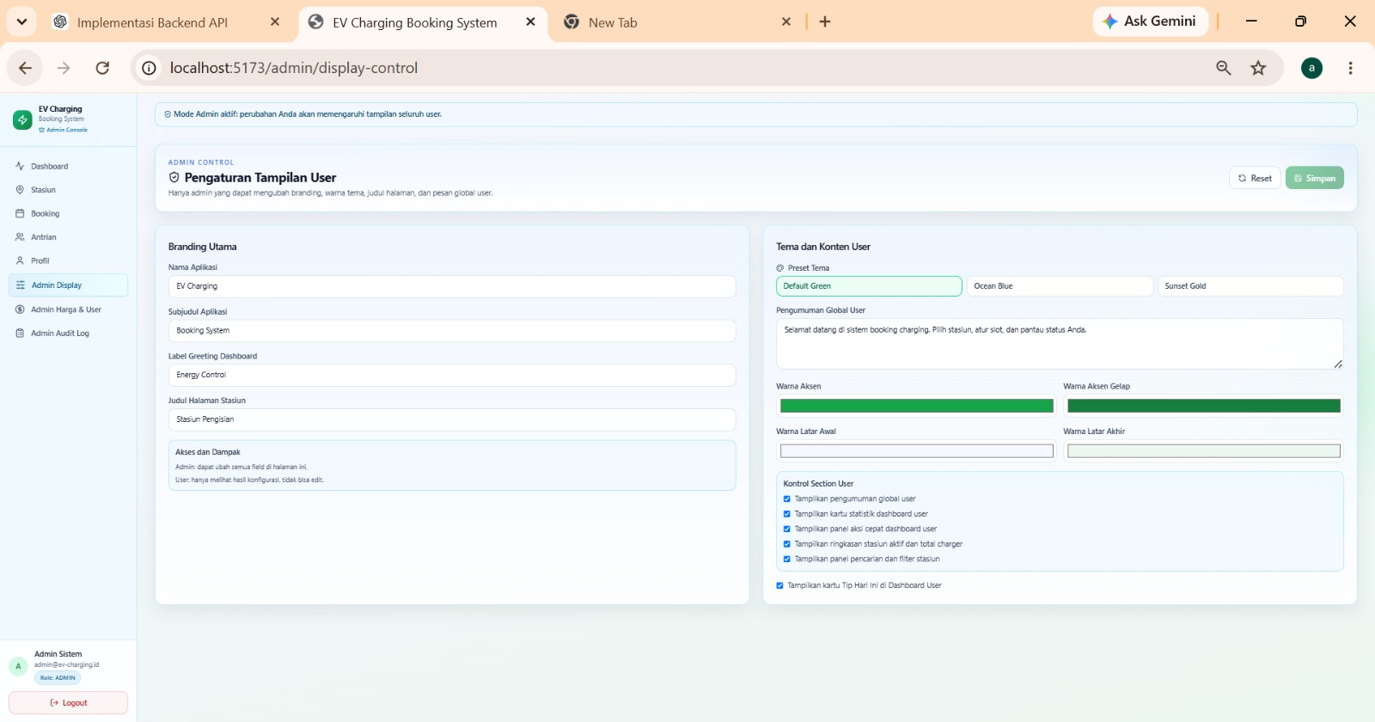
Gambar 2.9 Halaman Admin Display Control

2.4.10 Halaman Admin Harga & User
Halaman ini digunakan oleh admin untuk mengelola harga charging serta menambahkan akun user/client secara manual. Pada bagian Pengaturan Harga Charging, admin dapat mengatur tarif listrik (Rp/kWh) untuk setiap tipe charger — AC Type 2, DC CCS2, DC CHAdeMO, dan DC GB/T — yang masing-masing dibedakan berdasarkan waktu pemakaian (Pagi, Siang, Sore). Pada bagian Tambah User atau Client, admin dapat menambahkan akun baru secara langsung (tanpa melalui proses registrasi/Docker) dengan mengisi data nama, email, password, role (User/Client), nomor HP, dan plat kendaraan listrik. Di bawah form tersebut ditampilkan pula daftar user/client yang telah terdaftar beserta email dan role masing-masing.

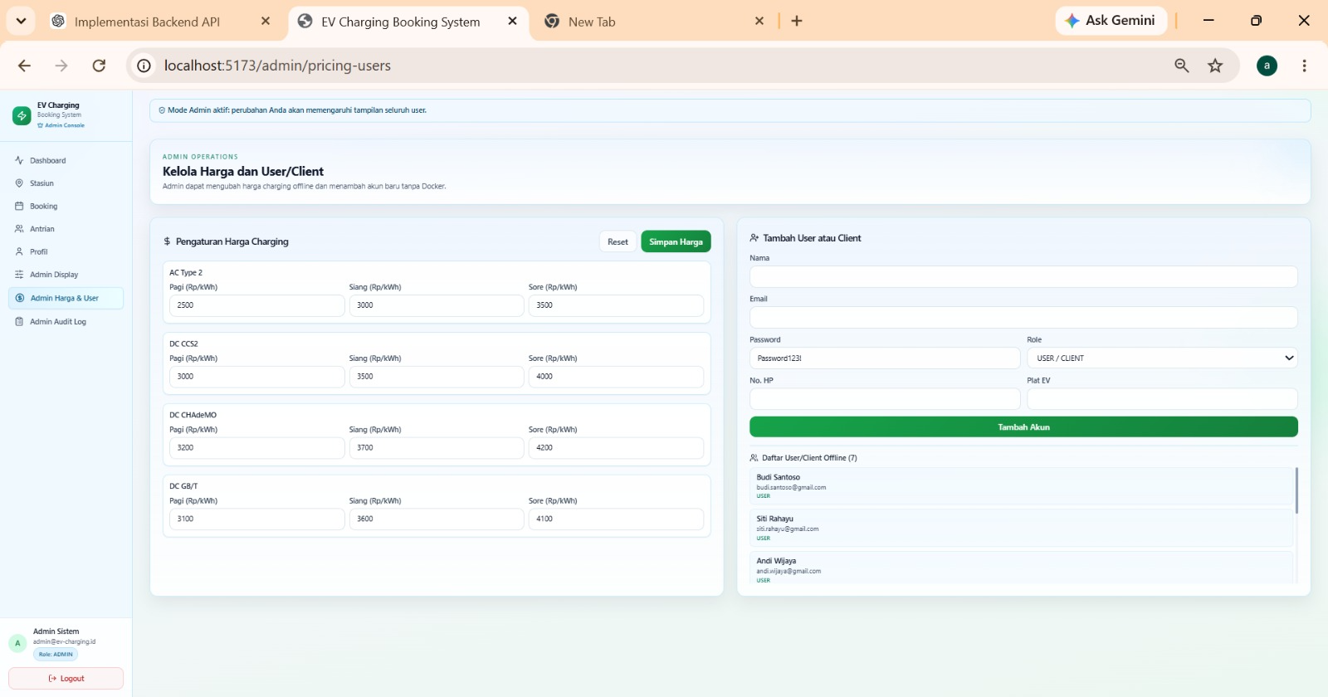
Gambar 2.10Halaman Admin Harga & User

2.4.11 Halaman Admin Audit Log
Halaman ini digunakan oleh admin untuk memantau riwayat perubahan tampilan yang dilakukan pada sistem, mencakup informasi mengenai admin mana yang melakukan perubahan, apa yang diubah, serta waktu perubahan tersebut dilakukan. Halaman ini berfungsi sebagai mekanisme pencatatan (logging) untuk menjaga akuntabilitas dan transparansi setiap perubahan konfigurasi yang memengaruhi tampilan seluruh pengguna. Admin juga dapat membersihkan log melalui tombol Bersihkan Log yang tersedia pada halaman ini.
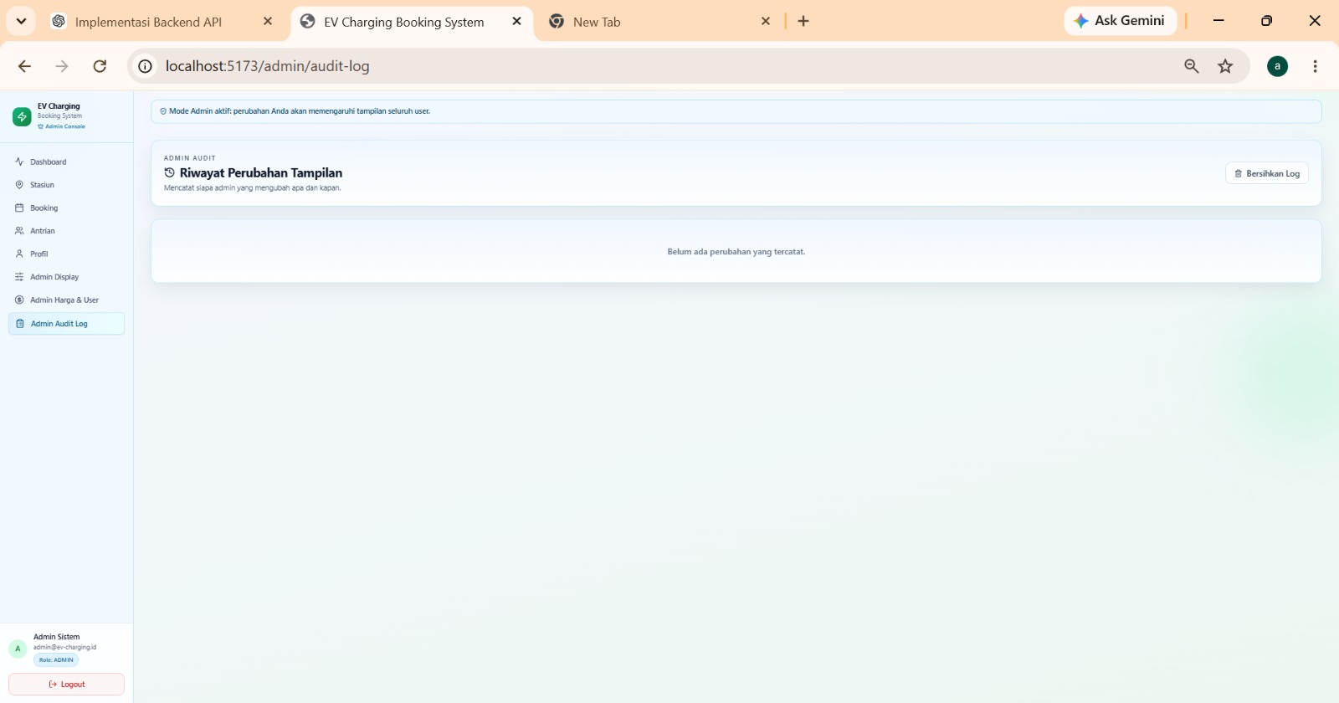
Gambar 2.11 Halaman Admin Audit Log

2.4.12 Halaman Admin User
Halaman ini digunakan oleh pengguna untuk melakukan autentikasi sebelum mengakses sistem EV Charging Booking. Pengguna dapat memasukkan alamat email dan kata sandi pada kolom yang tersedia, kemudian menekan tombol Masuk untuk melanjutkan ke dalam sistem. Halaman ini berfungsi sebagai mekanisme verifikasi identitas pengguna sehingga hanya pengguna yang memiliki akun dan kredensial yang sesuai yang dapat mengakses fitur-fitur sistem. Selain itu, tersedia fitur Daftar sekarang bagi pengguna yang belum memiliki akun untuk melakukan proses pendaftaran terlebih dahulu.

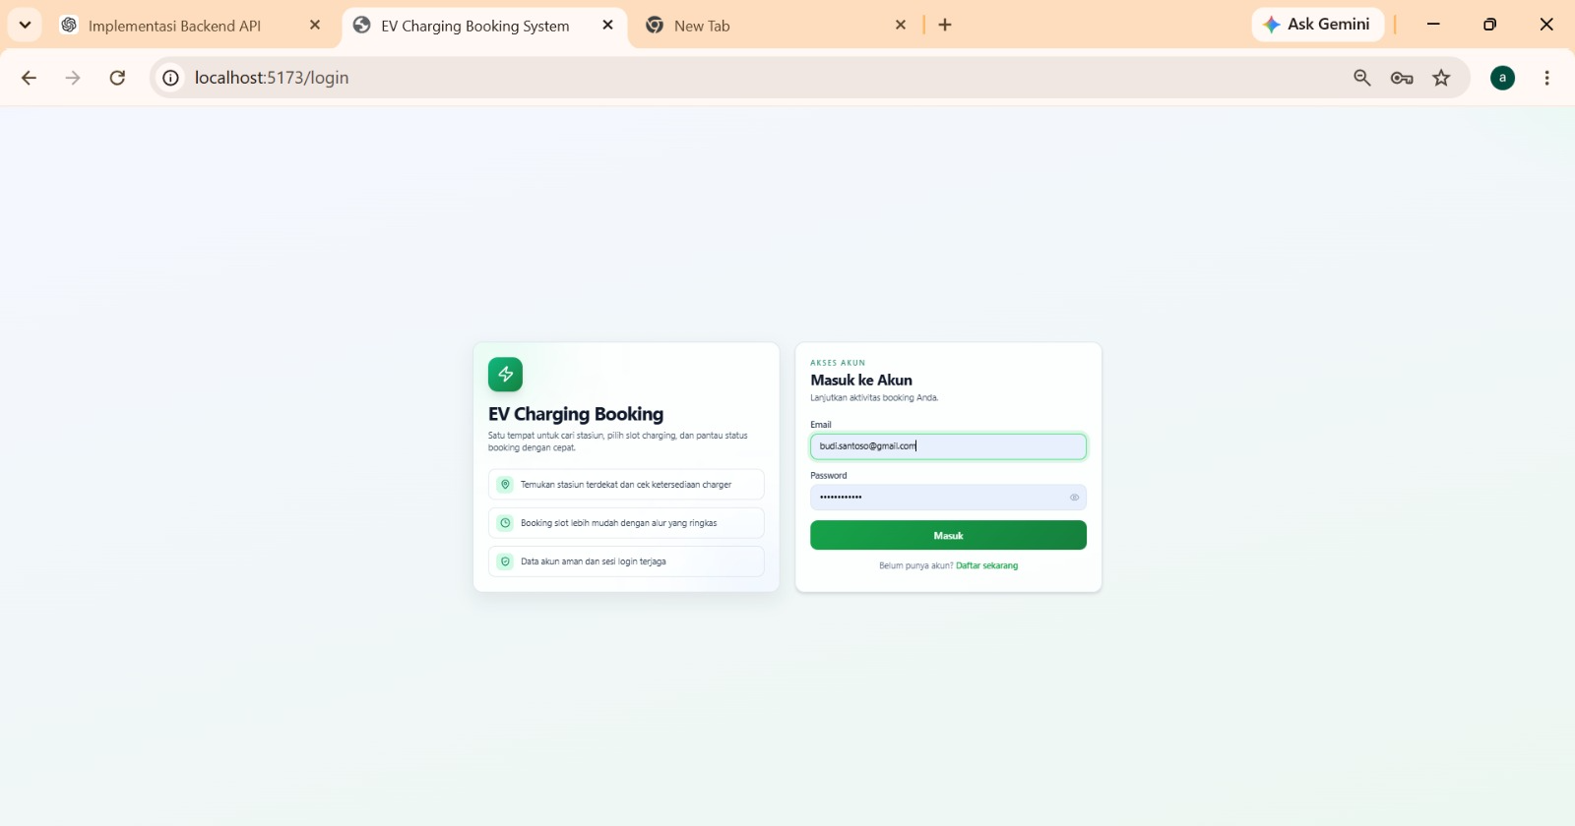
Gambar 2.12 Halaman Admin User

2.4.13 Halaman Validasi Login Dengan Akun Tidak Terdaftar
Halaman ini menampilkan proses validasi autentikasi ketika pengguna memasukkan alamat email yang tidak terdaftar pada sistem. Setelah pengguna menekan tombol Masuk, sistem melakukan pemeriksaan terhadap data akun yang tersedia. Apabila email tidak ditemukan atau kata sandi yang dimasukkan tidak sesuai, sistem menampilkan notifikasi “Akun tidak ada di data offline atau password salah.” Notifikasi tersebut berfungsi sebagai informasi kepada pengguna bahwa proses login gagal sehingga pengguna perlu memeriksa kembali alamat email dan kata sandi yang digunakan.
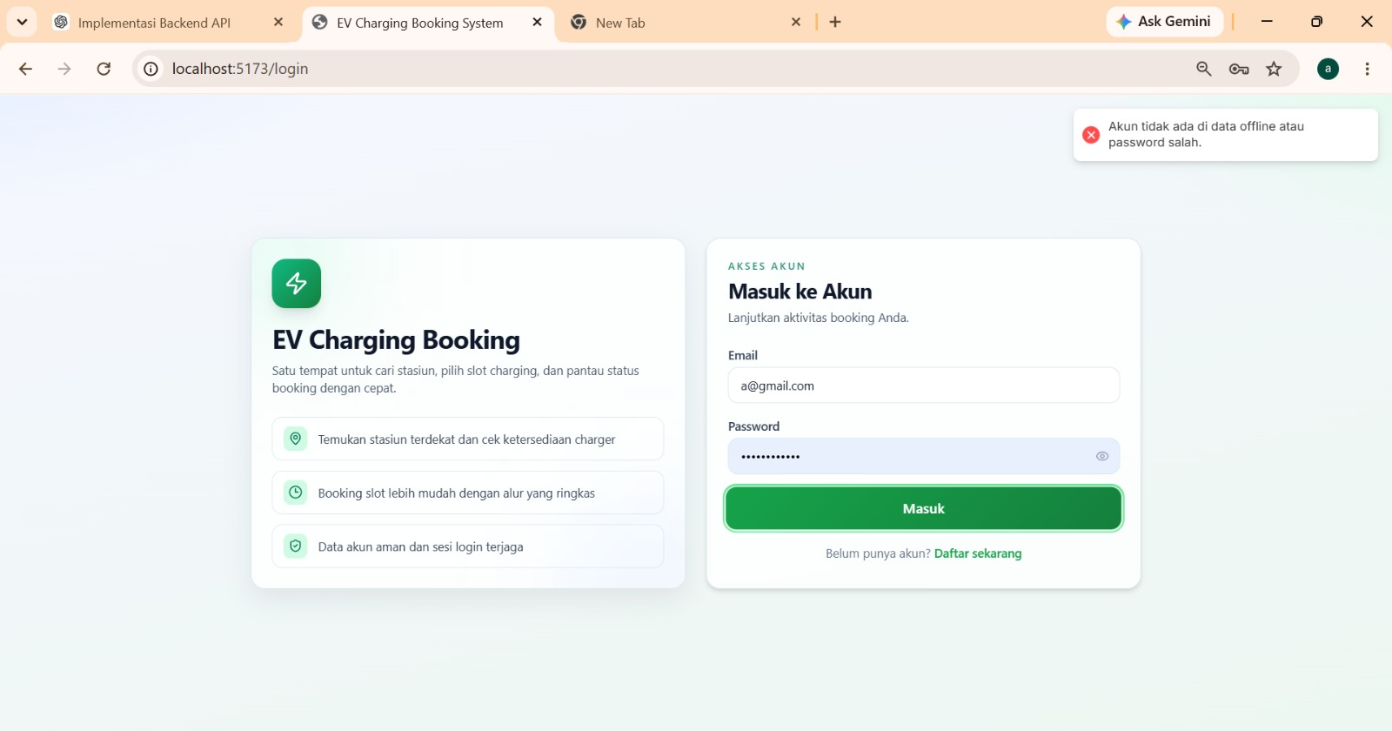
Gambar 2.13 Halaman Validasi Login Dengan Akun Tidak Terdaftar

BAB III KESIMPULAN DAN SARAN

3.1 Kesimpulan
Berdasarkan hasil perancangan dan pengembangan sistem yang telah dilakukan, dapat disimpulkan beberapa hal sebagai berikut:
- EV Charging Booking System berhasil dirancang dan dibangun sebagai sistem pemesanan slot pengisian daya kendaraan listrik yang menyediakan fitur pemesanan slot, antrean digital, pembayaran, serta pemantauan daya secara real-time.
- Penerapan arsitektur microservices memungkinkan setiap layanan (user, station, booking, queue, payment, monitoring, dan notification) untuk dikembangkan, dijalankan, dan diskalakan secara independen, sehingga sistem menjadi lebih fleksibel dan mudah dipelihara.
- Penggunaan API Gateway, message broker (RabbitMQ), serta database per service terbukti membantu menjaga konsistensi data dan komunikasi antar layanan pada sistem yang bersifat terdistribusi.
- Sistem ini diharapkan dapat menjadi solusi bagi permasalahan antrean dan ketidakpastian ketersediaan slot pengisian daya kendaraan listrik di lapangan.

3.2 Saran
Beberapa saran yang dapat disampaikan untuk pengembangan sistem ini ke depannya adalah sebagai berikut:
- Perlu dikembangkan aplikasi mobile agar pengguna dapat mengakses layanan booking charger secara lebih praktis melalui smartphone.
- Perlu dilakukan pengujian (load test) lebih lanjut untuk memastikan sistem tetap stabil ketika digunakan oleh banyak pengguna secara bersamaan.
- Perlu ditambahkan fitur keamanan tambahan, seperti verifikasi dua langkah (2FA), untuk meningkatkan keamanan akun pengguna.
- Pengembangan lebih lanjut dapat difokuskan pada integrasi dengan lebih banyak metode pembayaran serta penambahan fitur notifikasi yang lebih informatif bagi pengguna.

